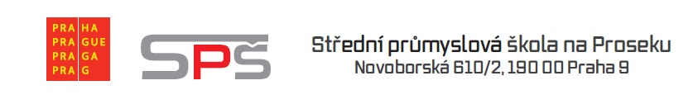

**w w w . s p s – p r o s e k . c z**

**Nabízí 4 - leté maturitní studijní obory pro školní rok 2026/2027:**

**23-41-M/01 – STROJÍRENSTVÍ**

**ŠVP – Programování CNC strojů a robotika**

**23-41-M/01 – STROJÍRENSTVÍ**

**ŠVP – Digitální prototypování a průmyslový design**

**26-41-M/01 – ELEKTROTECHNIKA**

**ŠVP – Mechatronika (průmyslová automatizace)**

**26-41-M/01 – ELEKTROTECHNIKA**

**ŠVP – Automatizace měst a budov**

**18-20-M/01 – INFORMAČNÍ TECHNOLOGIE**

**ŠVP – Správa sítí a IT bezpečnost**

**18-20-M/01 – INFORMAČNÍ TECHNOLOGIE**

**ŠVP – Vývoj aplikací**

**PŘIJÍMACÍ ŘÍZENÍ**

**Jednotné přijímací zkoušky (testy) – Čj, Ma**

**(podrobná kritéria budou na stránkách školy koncem ledna 2026)**

**DNY OTEVŘENÝCH DVEŘÍ**

**6. 12. 2025, 17. 1. 2026 (soboty)**

**začátek v 9:30, 10:30, 11:30, 12:30, 13:30 v budově školy Novoborská 2, Praha 9 Prosek,**

**informace o škole a přijímacím řízení s následnou prohlídkou školy**

**Prosecké dny techniky (ukázková hodina zdarma)**

od listopadu

konkrétní témata a termíny naleznete na webových stránkách školy